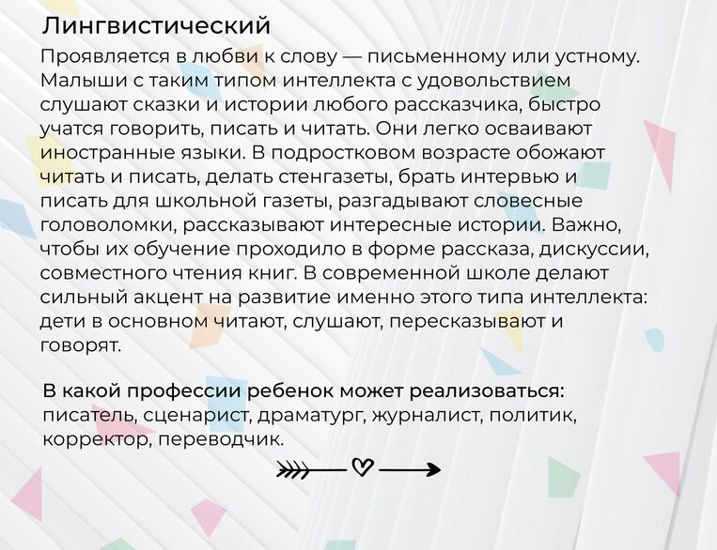
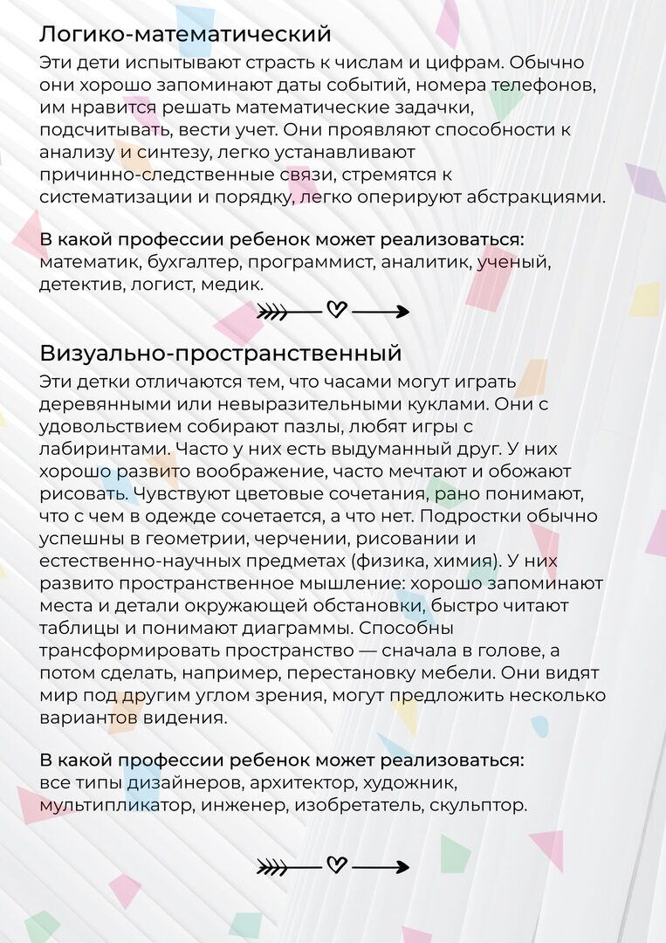
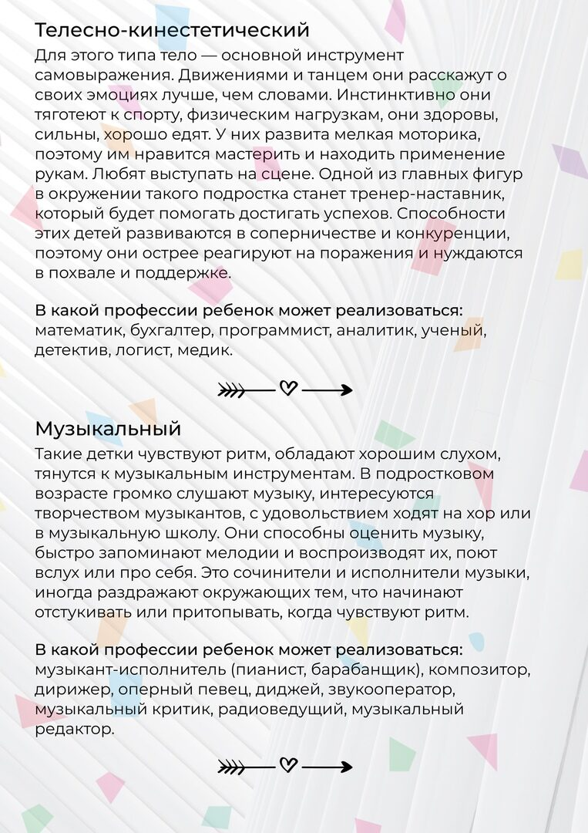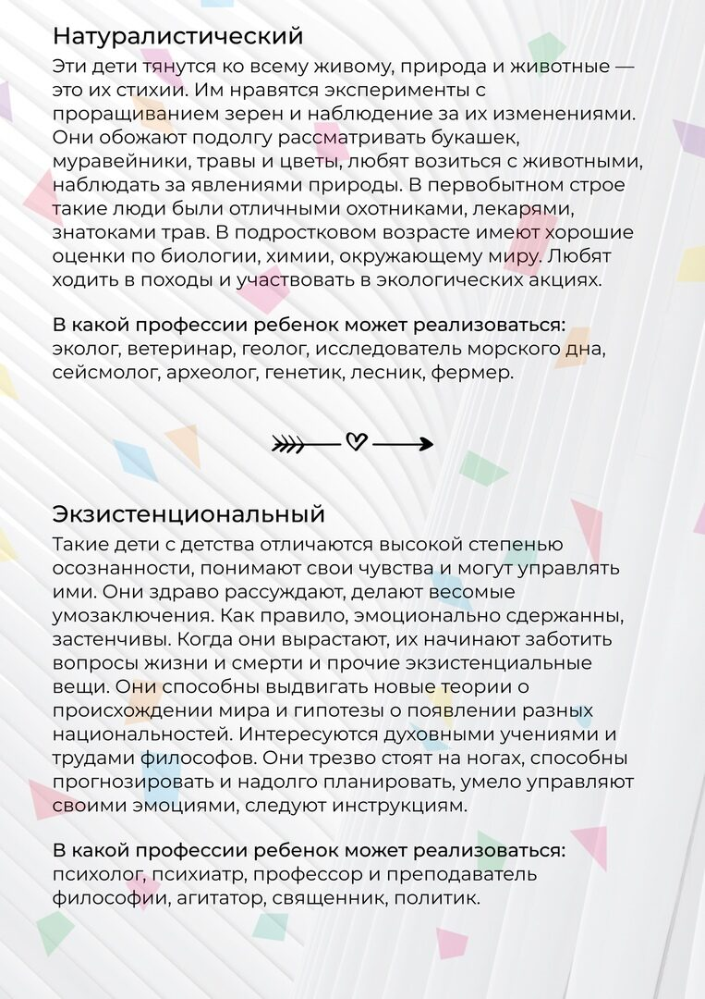
АНКЕТА ПО ТИПАМ ИНТЕЛЛЕКТА
(структура интеллекта согласно теории Говарда Гарднера)
Отметьте номера утверждений, которые Вам соответствуют:
1. Я умело работаю с предметами.
2. У меня есть чувство направления.
3. У меня есть естественная способность решать споры между друзьями.
4. Я могу легко запоминать слова песен.
5. Я могу объяснять темы, которые другим объяснять тяжело.
6. Я всегда делаю все поэтапно.
7. Я хорошо знаю себя и всегда понимаю, почему я поступаю так, а не иначе.
8. Мне нравится работа с общественностью и общественные мероприятия.
9. Я хорошо учусь, слушая других.
10. Когда я слушаю музыку, у меня меняется настроение.
11. Мне нравятся загадки, кроссворды, логические задачй.
12. Для моего обучения очень важно визуальное представление материала: таблицы, графики, схемы.
13. Я чувствителен к настроению и переживаниям окружающих.
14. Я учусь лучше, когда мне что-то нужно делать самостоятельно.
15. Перед тем как учить что-то, мне нужно понимать, что в этом есть что-то нужное.
16. Я люблю одиночество и тишину во время работы и размышлений.
17. В сложных музыкальных произведениях я могу на слух вычленить отдельные музыкальные инструменты.
18. Я могу зрительно легко представить сцены, которые я помню, или которые я придумал.
19. У меня богатый словарный запас.
20. Я люблю делать записи, письменные зарисовки.
21. У меня хорошее чувство равновесия, я люблю движение.
22. Я могу видеть закономерности между понятиями и явлениями.
23. В команде я сотрудничаю с другими, прислушиваюсь к их идеям.
24. Я наблюдателен и часто вижу то, что не видят другие.
25. Меня легко вывести из себя.
26. Я люблю работать и учиться отдельно от других.
27. Я люблю сочинять музыку.
28. Я могу оперировать числами и решать сложные математические задачи.
Сопоставьте ваши ответы с ключом анкеты, подсчитав сумму баллов по каж­дому типу (один выбор - один балл).
Типы интеллекта | Пункты анкеты | Общая сумма
Лингвистический | 5, 9, 19, 20
Логико – математический | 6, 11, 22, 28
Визуально-пространственный | 2, 12, 18,24
Музыкальный | 4, 10, 17, 27
Межличностный | 3, 8, 13, 23
Внутриличностный | 7, 15, 16, 26
Телесно – кинестетический | 1, 14, 21, 25
Различные типы интеллекта
Типы интеллекта | Краткая  характеристика типов | Рекомендуемые  виды деятельности,  упражнения
1 | 2 | 3
Лингвистический | Любят писать, читать и слушать. Им нравится рассказывать истории. Хорошо запоминают даты, имена и другую информацию. Имеют хорошее произношение, богатый словарный запас, любят разгадывать кроссворды, играть в “слова” | Доклады, хоровое чтение, устные ответы, ролевые игры и др.
Логико – математический | Быстро решают арифметически задачи, любят анализировать данные, строить прогнозы. Предпочитают играть в шахматы, “стратегические” игры. Быстро распознают причины и следствия | Построение логических цепочек, построение графиков. Различного рода эксперименты. “Карты памяти” и др.
Внутриличностный | Предпочитают свой внутренний мир. Демонстрируют чувство независимости. Предпочитают оставаться в одиночестве, занимаясь любимыми делами или работой | Самостоятельная  работа по инструкции, требующая время на обдумывание и др.
Визуально-пространственный | Мыслит образами и “картинками”. Обожает рисовать, красить, лепить. Хорошо воспринимает карты и диаграммы. Любит наблюдать все в движении, а также рассматривать слайды и фотографии | Рисование схем, карт, составление таблиц. Раскраски, “дорисовки”, незаконченные предложения и др.
Музыкальный | Чувствительны к разнообразию звуков в окружающей их среде. Любят играть на музыкальных инструментах, хорошо запоминают мелодии. Любят что-нибудь делать под музыкальное сопровождение. Имеют хорошее чувство ритма. | Пение, хоровое чтение. Двигательные упражнения и др.
Телесно – кинестетический | Лучше всего учатся, передвигаясь, прикасаясь и манипулируя предметами. Ерзают, привстают, вертятся, когда сидят. Во время разговора с людьми любят прикасаться к ним. Умелые рукодельники. | Ролевые игры, двигательные упражнения, спорт. Лепка, танцы и др.
Межличностный | Любят всегда быть в кругу людей. Имеют много друзей. Хорошие организаторы, а иногда и манипуляторы. Лучше всего обучаются, будучи вовлечены в общение с другими. Являются посредниками во время дискуссий и споров. Как правило, хорошо понимают чувства других людей. | Ролевые игры, дебаты, дискуссии, работа в малых группах, работа в роли проверяющего, интервьюирование, участие в театральных постановках и др.

